

**操作说明书**

**土壤温湿度传感器485模拟量输出版**

**威海晶合数字矿山技术有限公司**

目 录

声明 3

第一章 产品概述 5

1.1 引言 5

1.2产品描述 5

1.3 适用场景 5

1.4 传感器特点 5

1.5 使用注意事项 5

第二章 产品介绍 6

2.1 产品外观 6

2.2 供电方式 6

2.3 产品主要参数 6

第三章 系统架构 7

3.1 485信号输出 7

3.2 模拟信号输出 7

第四章 安装说明及接线说明 8

4.1设备清单 8

4.2安装说明 8

4.3 接线说明 9

（1） RS485线序说明 9

（2） 模拟量线序说明 9

第五章 通讯协议及上位机配置 10

5.1 485版通讯协议及说明 10

5.2 数据帧格式定义 10

（1）读取设备地址0X01的温湿度值 11

（2）查询设备地址 12

（3）修改设备地址举例 12

5.3 上位机读取设备数据及软件配置 12

（1）设备连接电脑 12

（2）查看设备是否连接 12

（3）读取数据 13

1）运行“环境监测设置软件”。 13

2）RS485接入设备： 13

（4）如需修改设备地址 15

（5）如需修改设备波特率 16

（6）上位机查看设备数据 16

（7）修改设备报警等参数 17

第六章 模拟量 17

6.1 模拟量4-20mA电流输出 17

6.2 模拟量0-10V电压输出 18

6.3 模拟量0-5V电压输出 18

第七章 故障分析与质保 18

7.1 故障分析 18

7.2 质保条款 19

**声明**

本文档提供有关威海晶合数字矿山技术有限公司产品的信息。本文档并未授予任何知识产权的许可，并未以明示或暗示，或以禁止发言或其它方式授予任何知识产权许可。除威海晶合在其产品的销售条款和条件中声明的责任之外，威海晶合概不承担任何其它责任。并且，威海晶合对威海晶合产品的销售和使用不作任何明示或暗示的担保，包括对产品的特定用途适用性、适销性或对任何专利权、版权或其它知识产权的侵权责任等，均不作担保。威海晶合产品并非设计用于医疗、救生或卫生等用途。威海晶合可能随时对产品规格及产品描述做出修改，恕不另行通知。

对本产品如有任何疑问请及时和我们取得联系。联系方式如下：

<http://www.minestar.cn> 或致电0631-5622515查询。

Copyright © 2017 Weihai Gemho. 保留所有权利

# 第一章 产品概述

## 1.1 引言

GHHB-010-485土壤温湿度传感器集感应、采集、输出三合一。相较于传统的物联网传感器具有精度高、易安装的优势。

## 1.2产品描述

适用于土壤温度以及水分的测量，经与德国原装高精度传感器比较和土壤实际烘干称重法标定，精度高，响应快，输出稳定。受土壤含盐量影响较小，适用于各种土质。可长期埋入土壤中，耐长期电解，耐腐蚀，抽真空灌封，完全防水。

## 1.3 适用场景

广泛适用于科学实验、节水灌溉、温室大棚、花卉蔬菜、草地牧场、土壤速测、植物培养、污水处理、粮食仓储及各种颗粒物含水量和温度的测量。

## 1.4 **传感器特点**

* 本产品采用高灵敏度数字探头，信号稳定，精度高。
* 提供多种探头，满足不同环境使用。
* 设备美观大方，易安装。
* 上位机操作简单，易上手。

## 1.5 使用注意事项

* 测量时钢针必须全部插入土壤里。
* 避免强烈阳光直接照射到传感器上而导致温度过高。野外使用注意防雷击。
* 勿暴力折弯钢针，勿用力拉拽传感器引出线，勿摔打或猛烈撞击传感器。
* 传感器防护等级IP68，可以将传感器整个泡在水中。
* 由于在空气中存在射频电磁辐射，不宜长时间在空气中处于通电状态。

# 第二章 产品介绍

## 2.1 产品外观

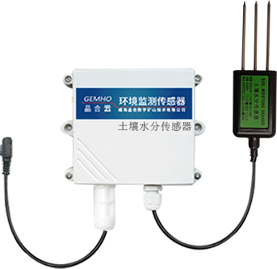

## 2.2 供电方式

用户给设备提供1个输入为9~18v的DC电源，可以利用晶合提供的220VAC转DC电源，也可以使用12V太阳能电池板和蓄电池供电，满足不同场合的需要。

## 2.3 产品主要参数

|  |  |
| --- | --- |
| **性能** | **参数** |
| 供电方式 | 直流供电9-18V |
| 通讯方式 | RS485/0-5V/0-10V/4-20mA |
| 测量范围 | 温度：-40℃~80℃  湿度：0~100%（非凝结） |
| 精度 | 温度：±0.5℃  湿度：±3%（测量结冻冰土层时，水分值会偏低不准确） |
| 分辨率 | 温度：0.01℃  湿度：±0.01%（测量结冻冰土层时，水分值会偏低不准确） |
| 响应时间 | ≤10s |
| 尺寸 | 长（72+70）mm宽45mm厚15mm |
| 工作温度 | -40℃~85℃ |
| 工作湿度 | 15%RH~90%RH（相对湿度）、非凝结 |
| 适应压力 | 大气压± 10% |
| 防水等级 | IP67 |

# 

# 第三章 系统架构

## 3.1 485信号输出

传感器使用12V直流电源供电，连接带有485接口的PLC，也可以通过485接口芯片连接单片机使用。通过后文指定的modbus协议对单片机和PLC进行编程。或使用USB转485与电脑连接，使用我司提供的传感器配置工具进行配置和测试。理论上一条总线可以接16个以上的485传感器，如果需要接更多的485传感器，可以使用485中继器扩充更多的485设备。

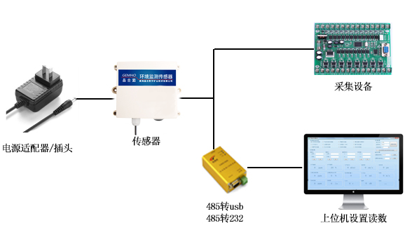

## 3.2 模拟信号输出

使用12V直流电源供电，传感器可以连接PLC或单片机等采集设备，通过测得的电压或电流值进行运算，得出传感器采集到的实时数据。

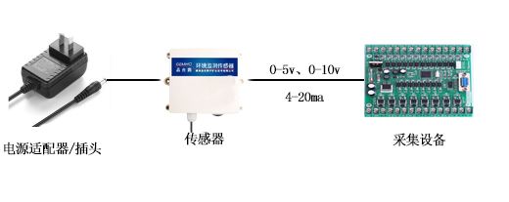

# 第四章 安装说明及接线说明

## 4.1设备清单

■土壤温湿度传感器485/模拟信号输出版传感器设备 1 台

■产品合格证、保修卡、说明书各一份

■电源适配器（选配）

## 4.2安装说明

采用埋地式安装设计。

在需要检测的土壤环境中挖一个垂直平面的坑，将传感器横向插入土质中（如下图所示）。

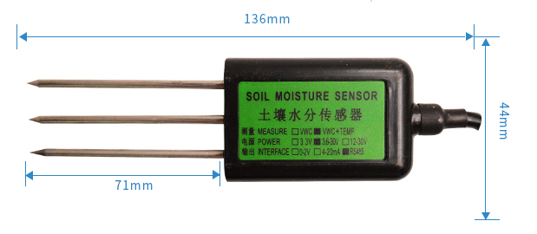

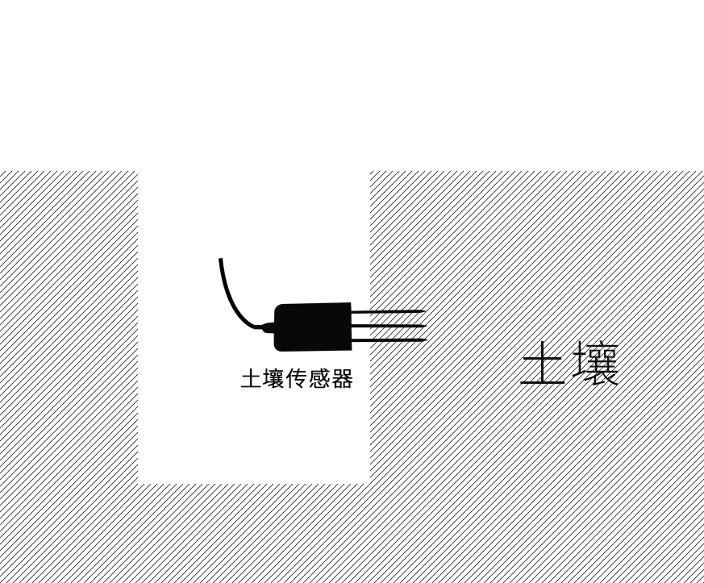

## 4.3 接线说明

1. **RS485线序说明**

|  |  |  |
| --- | --- | --- |
| **项目** | **线序名称** | **线色** |
| 电源 | 电源正 | 红色线 |
| 电源负 | 黑色线 |
| 通讯 | RS485A | 绿色线 |
| RS485B | 黄色线 |

1. **模拟量线序说明**

|  |  |  |
| --- | --- | --- |
| **项目** | **线序名称** | **线色** |
| 电源 | 电源正 | 红色线 |
| 电源负 | 黑色线 |
| 通讯 | 温度 | 绿色线 |
| 湿度 | 黄色线 |

注意：

请严格按照线序说明接线，否则容易引起电流过大，造成设备损坏。

如未在我司购买电源适配器，则配4芯线，需客户自行准备9-18VDC供电电源。

在我司购买了电源适配器的客户，设备出厂前我们会将DC母头接到设备上，客户收到产品后直插即可给设备供电。

由于批次问题偶尔会出现线序颜色与说明书中不符，请客户以设备背面激光打印的线序为准。

# 第五章 通讯协议及上位机配置

## 5.1 485版通讯协议及说明

|  |  |
| --- | --- |
| **参数** | **内容** |
| **编码** | 8位二进制 |
| **数据位** | 8位 |
| **奇偶校验位** | 无 |
| **停止位** | 1位 |
| **错误校验** | CRC（冗余循环码） |
| **波特率** | 9600 bit/s |

## 5.2 数据帧格式定义

采用 Modbus-RTU 通讯规约，格式如下：

初始结构>=4字节的时间

地址码= 1字节

功能码= 1字节

数据区= N字节

错误校验= 16位 CRC 码

结束结构>=4字节的时间

地址码：为变送器的地址，在通讯网络中是唯一的（出厂默认0x01）。

功能码：主机所发指令功能提示，本变送器只用到功能码 0x03（读取存器数据）。

数据区：数据区是具体通讯数区，注意 16bits 数据高字节在前

CRC 码：二字节的校验码。

**（1）读取设备地址0X01的温湿度值**

问询帧：

|  |  |  |  |  |  |
| --- | --- | --- | --- | --- | --- |
| 地址码 | 功能码 | 起始地址 | 数据长度 | 校验码低位 | 校验码高位 |
| 0x01 | 0x03 | 0x00,0x06 | 0x00,0x02 | 0x24 | 0x0A |

应答帧：

|  |  |  |  |  |  |  |
| --- | --- | --- | --- | --- | --- | --- |
| 地址码 | 功能码 | 数据字节数 | 温度值 | 湿度值 | 校验码低位 | 校验码高位 |
| 0x01 | 0x03 | 0x04 | 0x00,0x17 | 0x01,0x89 | 0x8A | 0x01 |

**土壤温度：**

0017H(十六进制)=23=>温度=0.23°C

**土壤湿度：**

0189H(十六进制)=393=>湿度=3.93%RH

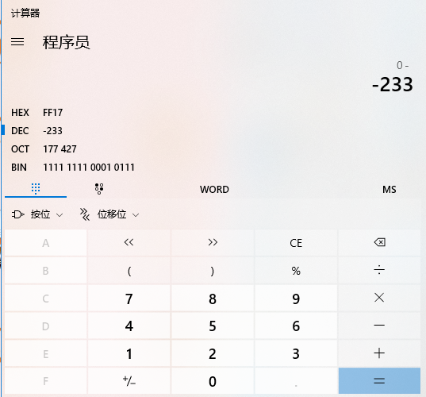注：温度计算方式为补码方式

如果温度返回的值是 FF17H (16 进制，原码)

将FF17转为2进制为1111111100010111

那么高字节的最高位如果是1的话那就代表温度为负

附：补码知识扩展（百度百科）

<https://baike.baidu.com/item/%E8%A1%A5%E7%A0%81/6854613?fr=aladdin>

**（2）查询设备地址**

读取当前设备地址，只能线下单一传感器独立完成。

查询设备地址举例：

发送：FF 03 00 0F 00 00 60 17

返回：FF 03 01 01 00 60

传感器返回数据0x01即为设备地址0x01。

**（3）修改设备地址举例**

写入数据的通讯协议格式如下表所示：

|  |  |  |  |  |  |
| --- | --- | --- | --- | --- | --- |
| 地址码 | 功能码 | 数据地址 | 新地址 | 校验码低位 | 校验码高位 |
|  | 06 | 0x00,0x0F | H, L |  |  |

说明：

1、地址码的范围0x01~0xFE，默认值0x01；

2、本机只支持写入传感器地址值，写入时地址高位在前低位在后。

写入传感器地址举例：

将01地址修改为09地址：

发送：01 06 00 0F 00 09 79 CF

返回：01 06 01 09 20 4F

## 5.3 上位机读取设备数据及软件配置

## （1）设备连接电脑

设备通过“485转USB”或“485转232”设备连接电脑串口。

## （2）查看设备是否连接

1）打开电脑设备管理器，查看端口（COM和LPT）下是否新增设备，记住此设备的端口号（下图仅为示意图，不同电脑显示的端口号不同）

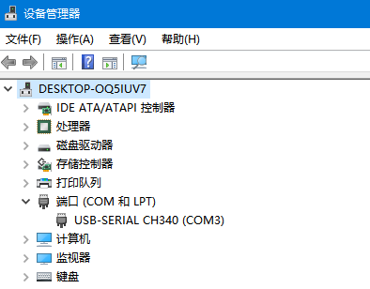

## （3）读取数据

1）运行“环境监测设置软件”。

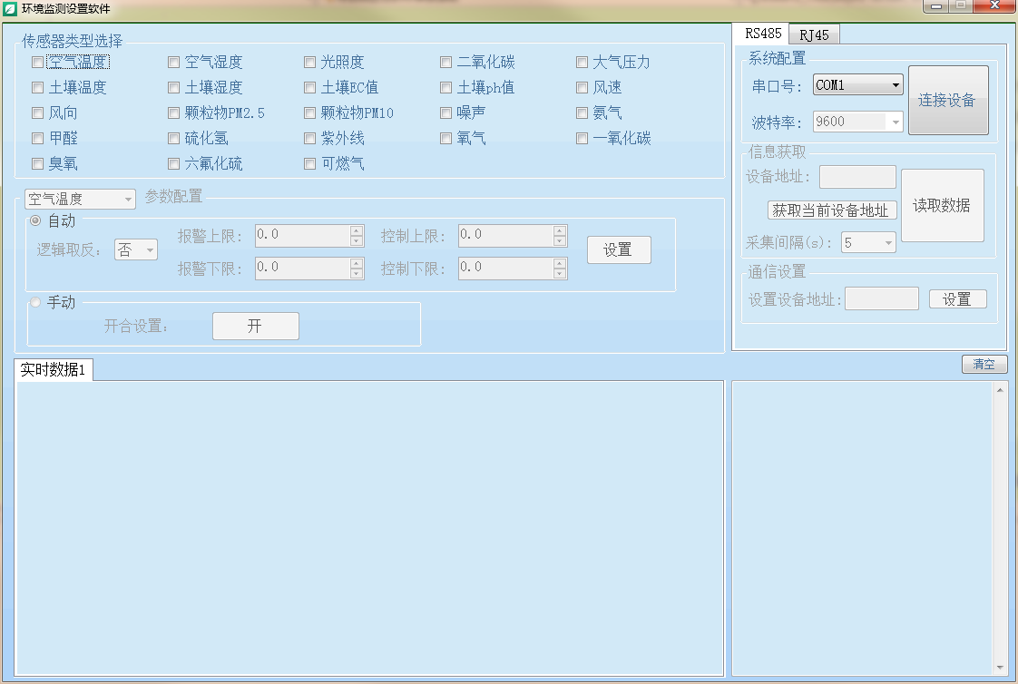

2）RS485接入设备：

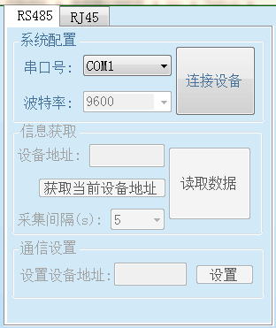

选择串口号、波特率（默认9600，不用选），点击连接设备。

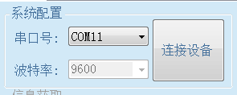

设备连接后，【信息获取】中设备地址加载完成；【传感器类型选择】中，默认勾选当前面板中设置的功能；【实时数据】中显示勾选的功能列表。如图。

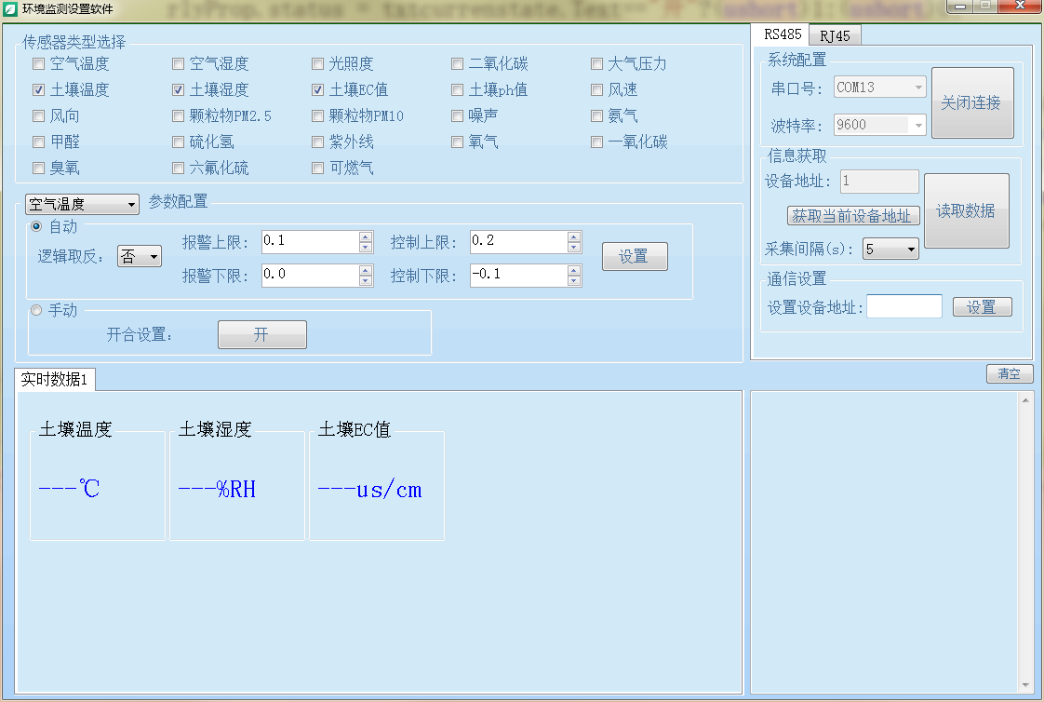

如果当前设备地址发生变更或为空，可以手动点击【获取当前设备地址】按钮，获取最新的设备地址。

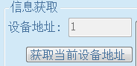

（4）如需修改设备地址：选择【通信设置】，在【设置设备地址】中填入需修改的地址，点击【设置】，即可完成修改。

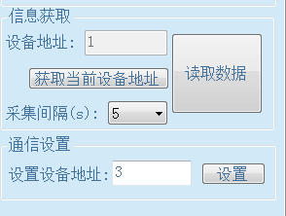

修改完成后，提示修改成功。

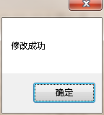

（5）如需修改设备波特率：选择【通信设置】，在【串口设置】-【波特率】中选择需修改的波特率，点击【设置】，即可完成修改。

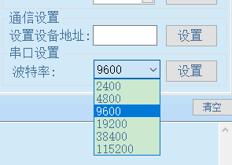

修改完成后，提示修改成功。



（6）上位机查看设备数据：选择【采集间隔】，然后单击【读取数据】。数据显示如下（不能导出）：

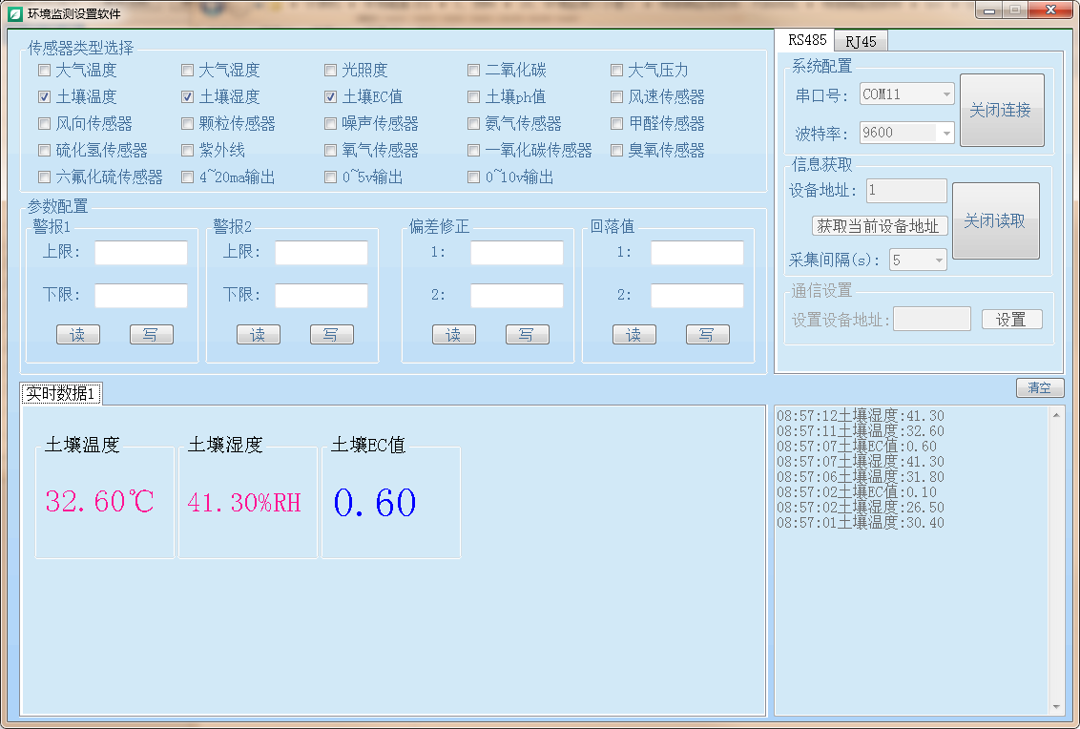

（7）修改设备报警等参数：设备连接后，可以修改设备报警等参数。选择要修改的功能，如空气温度。选择【自动】或【手动】进行相应设置。

自动：选择是否【逻辑取反】，依次录入【报警上限】等参数，点击【设置】按钮，即可完成。

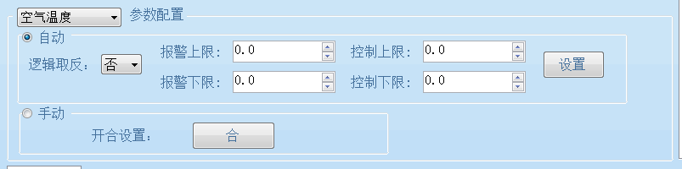

手动： 点击【开/合】按钮，控制开合。

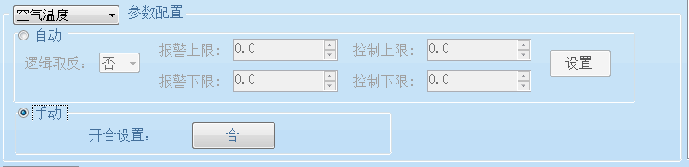

注：设备控制开关量只能自动/手动选择其中一种，不可同时控制

# 第六章 模拟量

## **6.1 模拟量4-20mA**电流输出

|  |  |  |
| --- | --- | --- |
| 电流值 | 温度 | 湿度 |
| 4mA | -40℃ | 0%RH |
| 20mA | 80℃ | 100%RH |

温度计算公式为P温度=（I（电流）-4mA）*7.5-40 °C

湿度计算公式为P湿度=（I（电流）-4mA）*6.25 %RH

其中I（电流）的单位为mA。

## **6.2 模拟量0-10V电压**输出

|  |  |  |
| --- | --- | --- |
| 电压值 | 温度 | 湿度 |
| 0V | -40℃ | 0%RH |
| 10V | 80℃ | 100%RH |

温度计算公式为P温度=V（电压）*12-40 °C

湿度计算公式为P湿度= V（电压）*10 %RH

其中V（电压）的单位为V。

## **6.3 模拟量0-5V电压**输出

|  |  |  |
| --- | --- | --- |
| 电压值 | 温度 | 湿度 |
| 0V | -40℃ | 0%RH |
| 5V | 80℃ | 100%RH |

温度计算公式为P温度=V（电压）*24-40 °C

湿度计算公式为P湿度= V（电压）*20 %RH

其中V（电压）的单位为V。

# 第七章 故障分析与质保

## 7.1 故障分析

|  |  |  |  |  |  |  |
| --- | --- | --- | --- | --- | --- | --- |
| **序号** |  | **现 象** |  | **可 能 故 障** |  | **解 决 办 法** |
| 1 |  | 无通讯信号 |  | 电缆故障 |  | 万用表检查供电电路 |
|  |  |  |
| 2 |  | 通讯正常，但无数据 |  | 接口连接故障 |  | 检查接口连接情况 |
|  |  |  |
| 3 |  | 测量数据严重偏离实际 |  | 感应器故障 |  | 联系厂家 |

## 7.2 质保条款

本产品自出货之日起保修一年，配件（外壳/插头/线缆等）保修半年。

以下情况不在质保范围内：

* 本类产品属于非标定制；
* 假冒以及仿制本公司产品；
* 以外因素或人为故意损坏、机械破坏、暴力摔砸等情况；
* 非正常工作环境下使用，未按操作说明书使用引起的损坏；
* 用户私自拆机、改装或由未经本公司授权的单位维修过的。